关于“五一”节期间和节后来（返）集人员
需要提供核酸证明的公告

当前全国各地疫情呈多点散发趋势，形势严峻。为进一步保障广大人民群众身体健康和生命安全，筑牢集宁区外防输入防线，现将“五一”期间和节后来（返）集需提供核酸证明有关事宜公告如下：
一、所有区外来（返）人员必须提前48小时向目的地社区（村）、行业主管部门使用“返乌小程序”报备（关注“集宁区疫情防控指挥部”公众号可直接点击下方菜单进行报备），抵达集宁区时须提供24小时内的核酸检测阴性证明。
二、近14日内无乌兰察布市以外旅居史人员，跨旗县市区流动须提供72小时内的核酸检测阴性证明。
请来（返）集民众合理安排时间，集宁区疫情防控指挥部温馨提示您提前做好核酸检测，无核酸检测阴性证明的一律不得来（返）集，由此造成一切后果和损失敬请谅解。

附件：集宁区疫情防控街道社区（乡镇农村）、行业主管部门咨询联络电话。

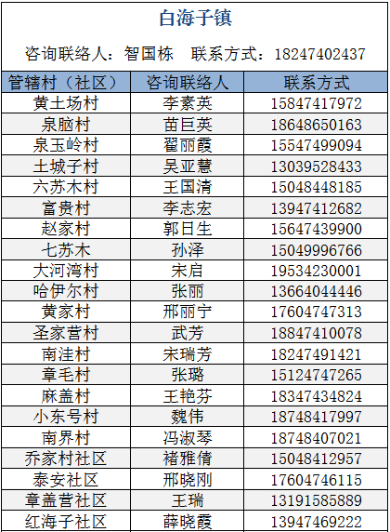

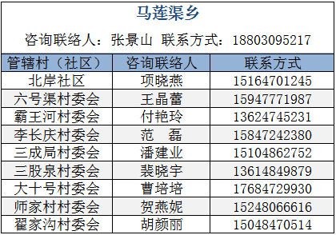

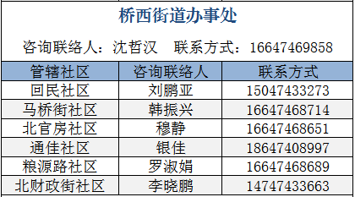

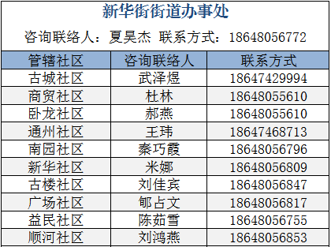

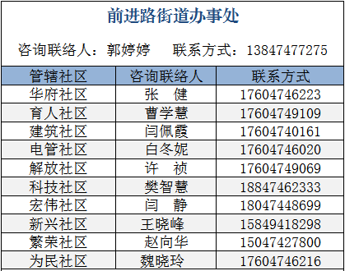

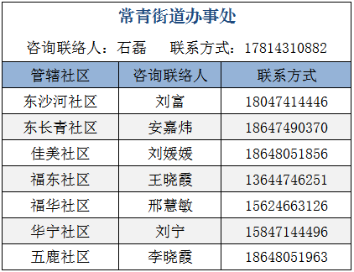

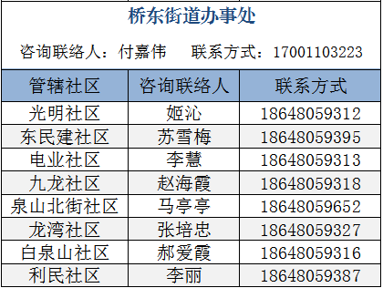

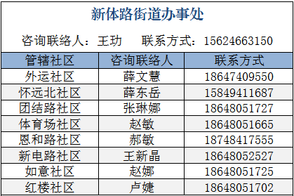

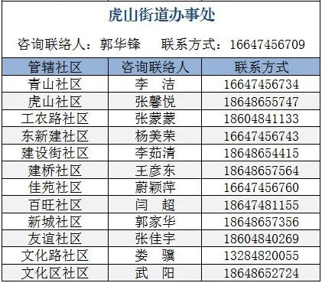

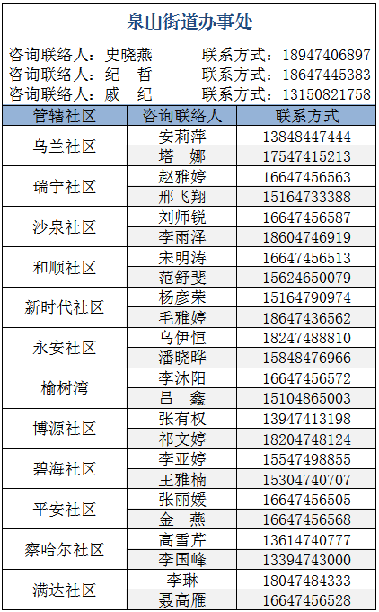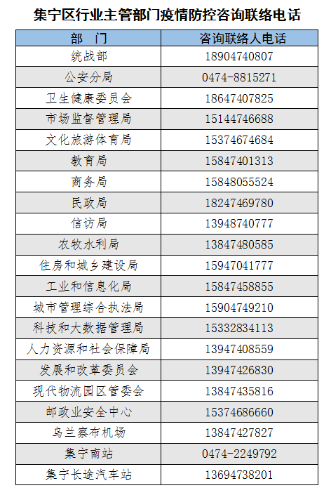

集宁区疫情防控指挥部办公室
2022年5月2日

